ООО «Турцентр-ЭКСПО» г. Белгород, ул. Щорса, 64 а, III этаж
Остановка ТРЦ «Сити Молл Белгородский»
www.turcentr31.ru т./ф: (4722) 28-90-40; тел: (4722) 28-90-45; +7-951-769-21-41

КАБАРДИНКА, отель «ЛОТОС» Лето 2022

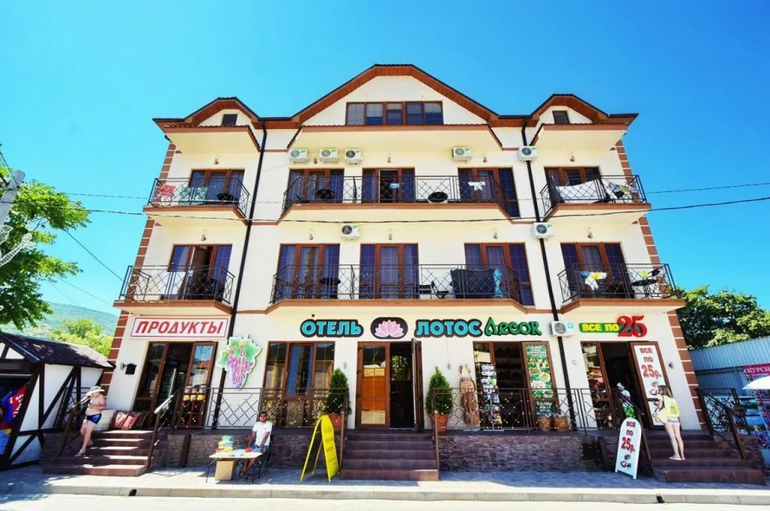Отель «Лотос» расположен в самом центре посёлка Кабардинка. Курортный поселок Кабардинка входит в состав города Геленджика, в 20 минутах от города. А здесь для вашего отдыха - Аквапарки «Бегемот», «Золотая бухта»; дельфинарий, туристский комплекс развлечений и спорта «Олимп», включающий в себя канатную дорогу со смотровой площадкой, кафе и рестораны, ночные дискотеки, дегустационный зал Кубанских вин, дайвинг, морские прогулки, рынки и магазины. Отель «Лотос» находится в 4-х минутах ходьбы до центральной набережной, шаговой доступности ко всей социальной инфраструктуре. Рядом находятся рынок, отделы с сувенирами, продуктовые магазины, многочисленные кафе и бары. Все номера новые, с абсолютно новой мебелью. Во внутреннем дворе отеля протекает живописная речка Дооб. Путь на набережную Кабардинки пролегает через живописную аллею, на которой расположено множество мест отдыха и развлечений.
Размещение: «Стандарт» 2-х местные номера с удобствами (WC, душ, ТВ, кондиционер, холодильник, двуспальные кровати, прикроватные тумбочки, шкаф для одежды, журнальный столик, балкон).
Пляж: 3-5 мин–галечный.
Питание: в гостинице есть столовая.
Дети: до 5 лет на одном месте с родителями – 5550 руб., до 12 лет скидка на проезд – 200 руб.

Стоимость тура на 1 человека (7 ночей)
Размещение  Заезды | СТАНДАРТ  2-х мест. с удоб.
 | Основное  место | Доп. место  взрослые и дети
03.06.-12.06. | 10750 | 7250
10.06.-19.06. | 11750 | 7500
17.06.-26.06. | 12500 | 7750
24.06.-03.07. | 15650 | 8000
01.07.-10.07. | 16250 | 8300
08.07.-17.07. | 17250 | 8550
15.07.-24.07. | 18250 | 8800
22.07.-31.07. | 18250 | 8800
29.07.-07.08. | 18250 | 8800
05.08.-14.08. | 18250 | 8800
12.08.-21.08. | 17250 | 8550
19.08.-28.08. | 16250 | 8300
26.08.-04.09. | 14650 | 8000
02.09.-11.09. | 13550 | 7750
09.09.-18.09. | 12900 | 7500
16.09.-25.09. | 12500 | 7250
В стоимость входит: проезд на автобусе, проживание в номерах выбранной категории, сопровождение, страховка от несчастного случая.
Курортный сбор за доп. плату.
Выезд из Белгорода еженедельно по пятницам
Хочешь классно отдохнуть – отправляйся с нами в путь!!!!

